Những mẫu thiệp đẹp nhất, ấn tượng nhất để gửi tặng người yêu thương.
Ngày 20/10 sắp đến rồi, những tấm thiệp 20/10 có lẽ với nhiều người nó đã trở thành hình thức chúc mừng xưa cũ, thay vào đó là những tin nhắn hay những món quà đắt tiền nhưng rất nhiều phụ nữ trong chúng ta vẫn vô cùng trân trọng những tấm thiệp được viết mực gửi những lời chúc ý nghĩa từ người thương.
Những tấm thiệp chúc mừng 20/10 cũng như những món quà 20 tháng 10 ý nghĩa khác dành tặng cho người phụ nữ thân yêu của mình.

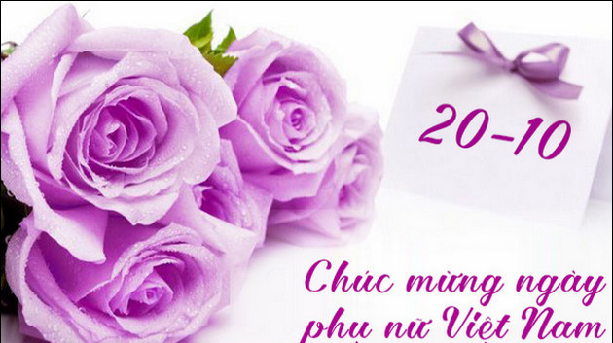

2. Tổng hợp mẫu thiệp 20 10 đẹp nhất
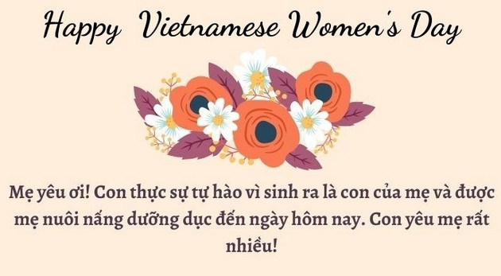
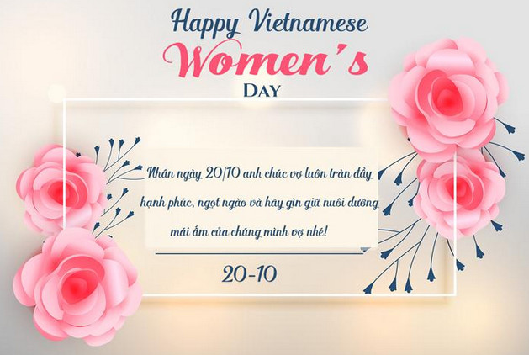
Thiệp 20/10 ấn tượng

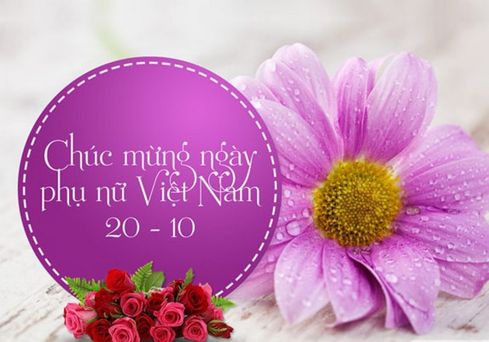
Thiệp 20/10 ý nghĩa
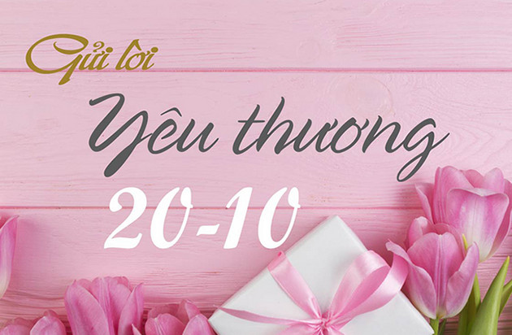
Thiệp 20/10 phong cách

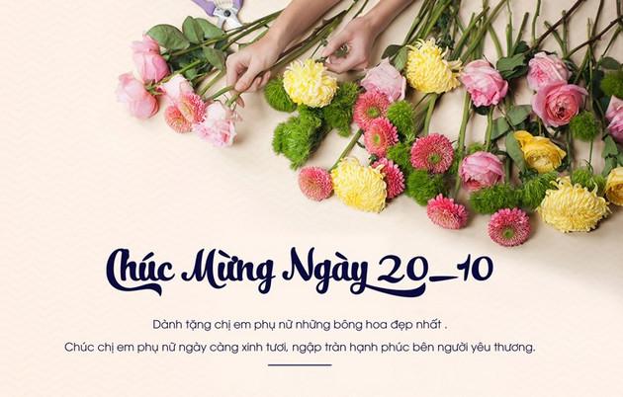
Thiệp mừng ngày phụ nữ Việt Nam
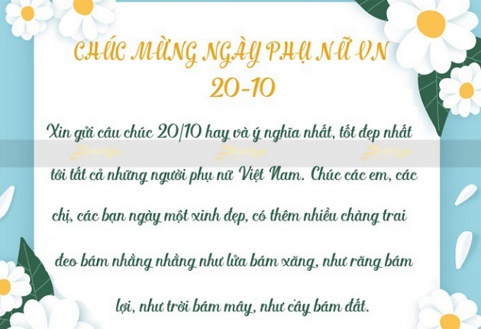
Thiệp đẹp mừng ngày phụ nữ Việt Nam

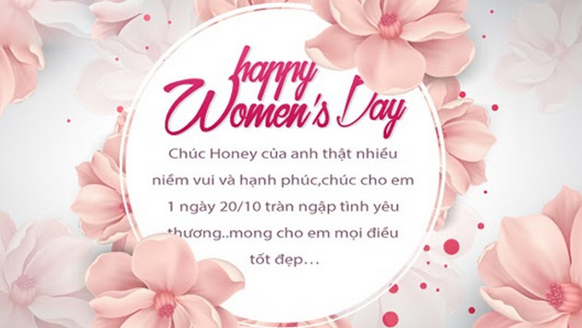
Thiệp ý nghĩa gửi tặng người thương

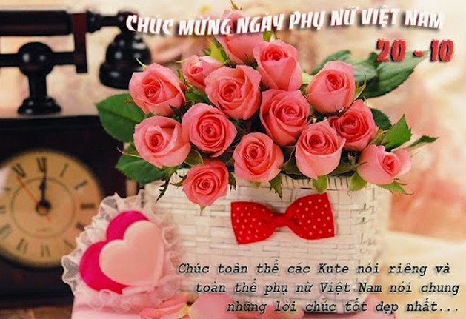
Thiệp gửi tăng một nửa thế giới

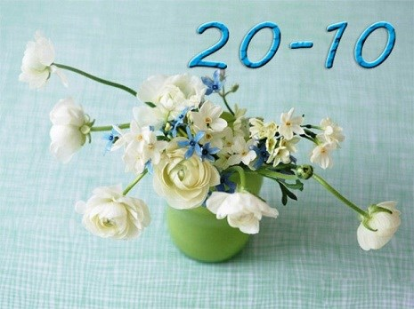
Thiệp 20 tháng 10
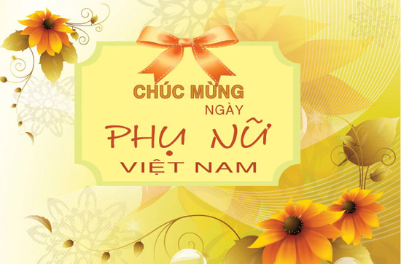
Thiệp chúc mừng 20/10

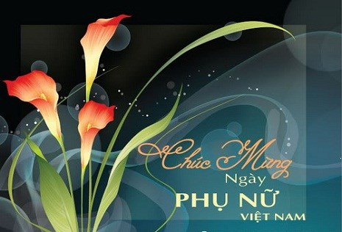
Thiệp 20/10 ý nghĩa
Thiệp 20 tháng 10 đẹp
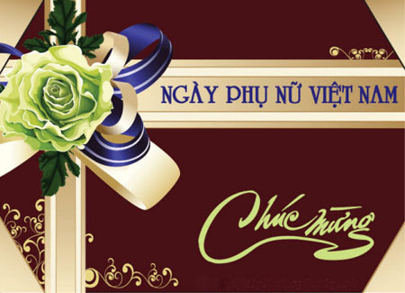
Thiệp chúc mừng 20/10, Ngày Phụ Nữ Việt Nam
Thiệp đẹp ngày 20 tháng 10
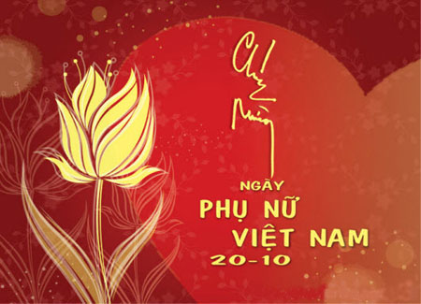
Thiệp đẹp cho ngày 20 tháng 10
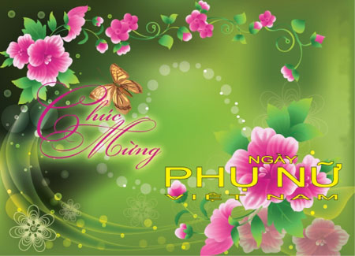
Thiệp chúc mừng 20/10, Mừng ngày Phụ Nữ Việt Nam

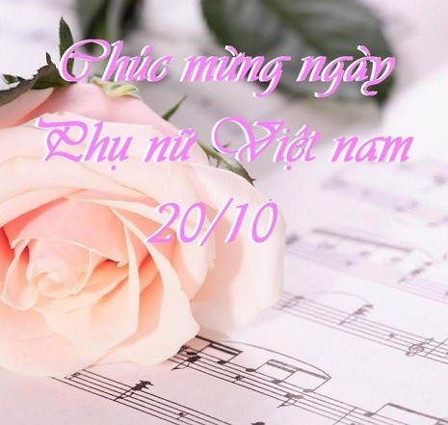
Thiệp 20.10 đẹp
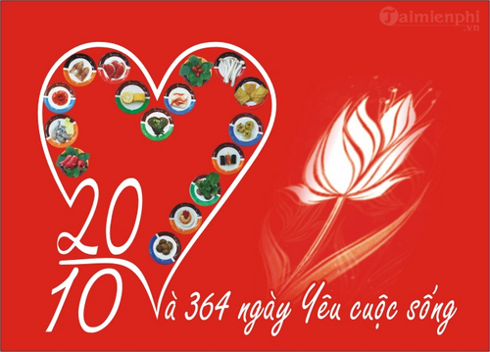

Hình thiệp chúc 20/10 đẹp, hay và ý nghĩa nhất
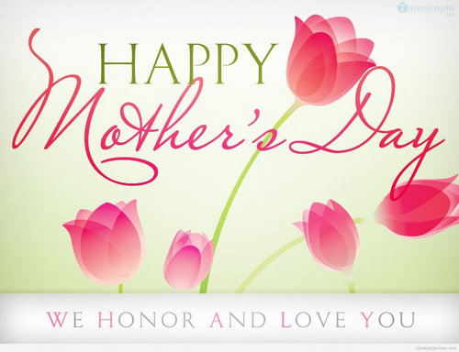
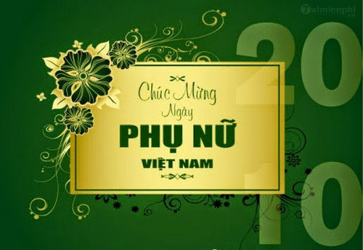
Những tấm thiệp chúc mừng 20/10 đơn giản mà đẹp

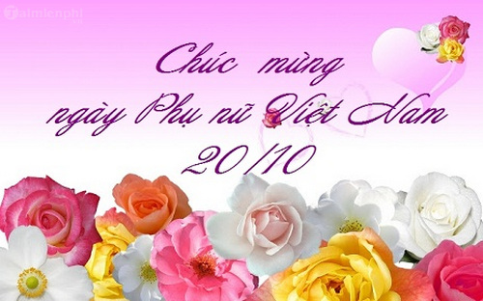
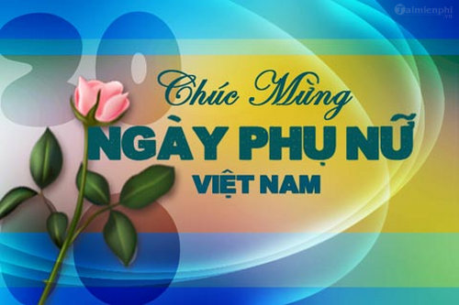
Những thiệp chúc mừng ngày 20/10 bằng tiếng Anh đẹp và ý nghĩa nhất
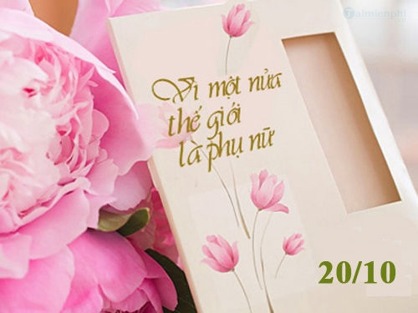
Tặng thiệp 20-10 đẹp và ý nghĩa nhất ngày phụ nữ Việt Nam

